**Отчет о результатах деятельности**

**Администрации Денисовского сельского поселения**

**по итогам работы за 1 полугодие 2024 года.**

В работе конференции принимают участие:

Информационная группа Администрации Ремонтенского района.

На повестку дня выносятся следующие вопросы:

1. Отчет Главы Администрации о проделанной работе Администрации Денисовского сельского поселения за первое полугодие 2024 года.
2. Разное.

**Уважаемые жители  Денисовского сельского поселения!**

Представляя свой отчет о работе администрации сельского поселения за первое полугодие 2024 года постараюсь отразить основные направления деятельности администрации.

Прозрачность работы администрации, в соответствии с требованиями законодательства, отражается на официальном сайте поселения, где размещается вся информация и нормативные документы. Сайт администрации всегда поддерживается в актуальном состоянии.

Хотелось бы отметить, что 2024 год [Указом Президента России В.В. Путина](https://docs.edu.gov.ru/document/26ba12611bfc19a49fd3afee9d45e0a0/) объявлен Годом семьи и по решению Губернатора Ростовской области В.Ю. Голубева этот год объявлен Годом добрых дел. В 2024 году празднуется 79-я годовщина Победы в Великой Отечественной войне. Жители Денисовского сельского поселения принимают активное участие в мероприятиях посвященных знаменательным датам, которые проводятся на территории Ремонтненского района.

На отчетах перед населением о работе администрации поселения мы с вами оцениваем достигнутые результаты, выявляем существующие проблемы и определяем основные задачи и направления нашей деятельности на предстоящий период.

За 1 полугодие 2024 года проводились следующие мероприятия: Вместе мы наводили порядок в поселке, занимались ликвидацией несанкционированных свалок, убирали мусор по окраинам поселка, около водоемов.Производился покос травы, спил сухих деревьев и веток.

|  |
| --- |
| **По состоянию на 01.07.2024г** |
| 1. Число жителей 727 человек |
| 2. Число родившихся – 4 |
| 3.Число умерших – 4 |
| 4.Количество детей в дошкольном учреждении - 20 |
| 5.Количество учащихся в Денисовской СОШ - 73 |

**Национальный состав:**

|  |  |  |  |
| --- | --- | --- | --- |
| Национальность | Количество человек | Число родившихся | Число умерших |
| Всего | 727 | 4 | 4 |
| русские | 415 | - | 2 |
| даргинцы | 202 | 4 | 2 |
| чеченцы | 50 | - | - |
| армяне | 9 | - | - |
| табасаранцы | 27 | - | - |
| молдаване | 1 | - | - |
| татары | 1 | - | - |
| аварцы | 22 | - | - |

**Число прибывших/выбывших всего, и по национальному составу**[1]

|  |  |  |
| --- | --- | --- |
| Национальность | Число прибывших | Число выбывших |
| Всего | 1 | 2 |
| русские | 1 | 2 |
| даргинцы | - | - |
| чеченцы | - | - |
| украинцы | - | - |
| белорусы | - | - |
| армяне | - | - |
| аварцы | - | - |

|  |  |
| --- | --- |
| **ЛПХ** | **КФХ** |
| 01.07.2024 | 01.07.2024 |
| КРС-1493 | КРС-1195 |
| Овцы-5862 | Овцы- 8353 |
| Свиньи-84 | Козы-0 |
| Птица-6350 | Птица-310 |
|  |  |

**Основной отраслью экономики Денисовского сельского поселения является сельское хозяйство.** Оно имеет не только экономическое, но и большое социально - политическое значение, так как более 60 процентов населения традиционно трудится на земле. Важнейшей задачей сельского хозяйства является обеспечение населения продовольствием. На территории Денисовского сельского поселения ведут свою деятельность 24 индивидуальных предпринимателей. Общая площадь сельхозугодий составляет 29058 га, из них пашни 11120 га и пастбищ 17927 га.

ИНФОРМАЦИЯ

об исполнении бюджета

Денисовского сельского поселения Ремонтненского района

за 1 полугодие 2024 года

На 1 полугодие 2024 года бюджет Денисовского сельского поселения утвержден по доходам в сумме 9384,6 тыс. рублей, по расходам – 9605,6 тыс. рублей, дефицит бюджета составил 221,0 тыс. рублей.

Фактически за отчетный период в бюджет поселения поступило 4114,5 тыс. рублей, что составило 43,8 % от годовых плановых назначений.

Из общей суммы поступивших доходов налоговые и неналоговые доходы бюджета поселения при годовом плане 2572,5 тыс. рублей исполнены в сумме 740,5 тыс. или 28,8 % к плану.

В сравнении с соответствующим периодом прошлого года объем поступивших собственных доходов увеличился на 95,0 тыс. рублей.

Безвозмездные поступления (дотация, субвенции, межбюджетные трансферты) за 1 полугодие 2024 года поступили в сумме 3374,0 тыс. рублей, что составляет 49,5 % от годовых плановых назначений.

Расходная часть бюджета по состоянию на отчетную дату освоена на 36,1 % от годового плана или на 3464,1 тыс. рублей.

- Расходы по общегосударственным вопросам, включая расходы на содержание органов местного самоуправления составили 2443,8 тыс. рублей, или 37,2 % от годовой суммы расходов.

- Расходы по национальной обороне включают расходы на содержание инспектора ВУС за счет средств федерального бюджета, за 1 полугодие 2024 года освоено 44,6 тыс. рублей.

- На благоустройство территории поселения за 1 полугодие 2024 года израсходовано 63,3 тыс. рублей, из них:

1. оплата уличного освещения – 33,4 тыс. рублей;

2. содержание мест захоронения – 15,4тыс. рублей (в том числе: вывоз ТКО с территории кладбища 5,0 тыс. рублей, противоклещевая обработка территории кладбища 10,4 тыс. рублей);

5. прочее благоустройство- 14,5 тыс. рублей, в том числе:

-противоклещевая обработка парковой зоны -15,4тыс. рублей.

-На обучение специалистов в отчетном периоде направлено 18,0 тыс.рублей.

-Расходы по социальной политике составили 58,8 тыс. рублей.

- На финансирование отрасли культуры в 1 полугодии 2024 года израсходовано 827,9 тыс. рублей или 33,0 % от годовых плановых назначений по данному разделу.

- На финансирование межбюджетных трансфертов по осуществлению внутреннего муниципального финансового контроля направлено 7,8 тыс. рублей.

В сельском поселении действуют 11 муниципальных программ, требующих финансирования на сумму 9399,0, тыс. рублей. В 1 полугодии 2024 года расходы на выполнение мероприятий по муниципальным программам составили 3392,0 тыс. рублей или 36,1 % от годовых плановых назначений. От общих расходов бюджета расходы по муниципальным программам равны 97,9 %.

Информация по исполнению бюджета Денисовского сельского поселения регулярно размещается на официальном сайте Администрации.

За отчётный период поступило 1 письменное **обращение граждан**.

За первое полугодие 2024 года Администрацией Денисовского с/поселения принято постановлений – 41, распоряжений – 13. Проведено - 5 заседаний Собрания депутатов, на которых принято 13 Решений по различным вопросам.

Администрацией выполняются некоторые виды нотариальных действий. За 1 полугодие 2024 года совершено 11 действий. В данный момент ведётся удостоверение нотариальных действий (доверенности, свидетельствование подлинности подписи, удостоверение копий документов), за исключением доверенностей на недвижимое имущество (при себе необходимо иметь паспорт гражданина России, ИНН, СНИЛС).

Ведется работа по наполнению сведений в Реестре государственных и муниципальных услуг, в базе данных ФИАС, в ГИС ЖКХ. В соответствии с установленным законодательством предоставляются отчётность в системе ГАС – «Управление» (1-МУ, 1-контроль, муниципальные программы) и иная статистическая отчетность.

**Работа в сфере межнациональных отношений.**

В первой половине 2024 года конфликтов не зафиксировано. Проведено 2 заседания Малого совета по вопросам межэтнических отношений при Администрации Денисовского сельского поселения. На заседаниях комиссией были рассмотрены следующие вопросы:

Вопрос 1 - Об итогах работы Малого совета по вопросам межэтнических отношений при Администрации Денисовского сельского поселения в 2023 году.

Вопрос 2 - О соблюдении стойлового периода на территории Денисовского сельского поселения.

Вопрос 3 - О результатах мониторинга законности использования животноводческих точек, проживания и ведения хозяйственной деятельности

Вопрос 4 - Об исполнении решений, принятых в ходе заседания Малого совета по вопросам межэтнических отношений при Администрации Денисовского сельского поселения.

Вопрос 5 - О сохранении межнациональной стабильности на территории Денисовского сельского поселения, о мерах, принимаемых в случае возникновения конфликтных ситуаций, в т.ч. на бытовой почве

Вопрос 6 - О мерах по противодействию экстремизму и терроризму на территории Денисовского сельского поселения

Вопрос 7 - О соблюдении ветеринарных требований на территории Денисовского сельского поселения;

Вопрос 8 - О мониторинге соблюдения правил благоустройства территории, в том числе правил содержания домашних животных.

Также на контроле Малого совета - предупреждение развязывания социально-бытовых конфликтов и перерастания их в межнациональные.

С работой Малого совета подробно можно ознакомиться на сайте Администрации.

**Работа с семьями, имеющими несовершеннолетних детей,** проживающими на территории поселения, ведется постоянно.

В ходе встреч и посещений проведены беседы с родителями, вручены памятки о соблюдении пожарной безопасности, соблюдении гигиены, недопущении оставления детей без присмотра и о мерах безопасности. Эти и другие памятки специалист вручает всем семьям, проживающим на территории поселения, а также они размещены на сайте Администрации.

**Работа с молодежью.**

Основными направлениями работы с молодежью являются:

1. Проведение мероприятий по пропаганде здорового образа жизни и формировании толерантного отношения молодежи к представителям других национальностей.

2. Проведение мероприятий по поддержке и развитию творческих способностей молодежи, мероприятия по поддержке деятельности детских и молодежных общественных объединений, развитие волонтерского движения.

3. Участие в региональных и зональных форумах, слетах, проектах, акциях

4. Проведение мероприятий по гражданскому и патриотическому воспитанию молодежи.

В первой половине 2024 года Денисовское сельское поселение приняло участие:

- 20-27.01.2024г. проведение акции «Блокадный хлеб».

- 17.02.2024 г. участие в районном турнире по шахматам

-02.03.2024 – участие в районных соревнованиях по волейболу среди женских команд

- 19.03.2024 - участие в программе фестиваля Всероссийского физкультурно-спортивного комплекса «Готов к труду и обороне» среди семейных команд

- 07.05.2024 г. проведена акция «Окна Победы»

- 09.05.2024 г. проведены сероприятия, посвященные Дню Победы (митинг, велопробег, Георгиевская ленточка)

- 18.05.2024 г. – участие в муниципальном этапе «Спартакиада Дона -2024», на водохранилище «Краснопартизанское» по спортивной рыбалке

- 19.05.2024 г. – участие в районном фестивале казачьей культуры и творчества «Наследие», приуроченный к освящению Храма праведных Иоакима и Анны.

- 07.06.2024 г. – праздничный концерт «Три цвета Родины моей»

-11.06.2024 г. – проведена акция «Я горжусь своей страной!»

- 22.06.2024 г. – проведение акции Свеча памяти

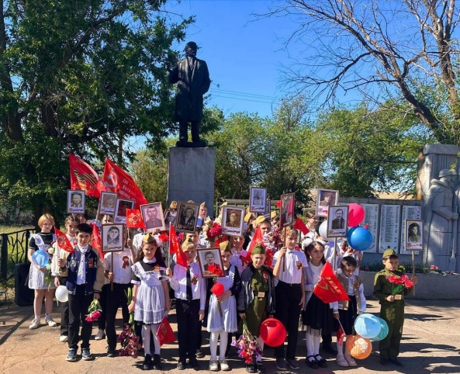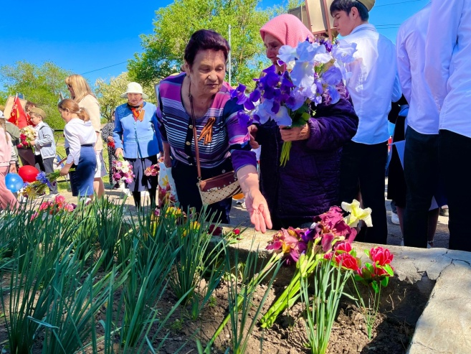

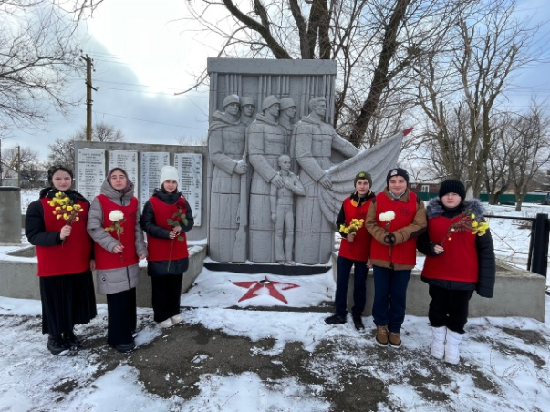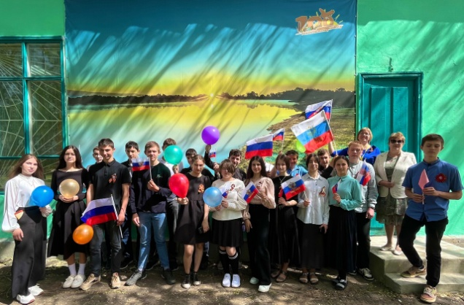

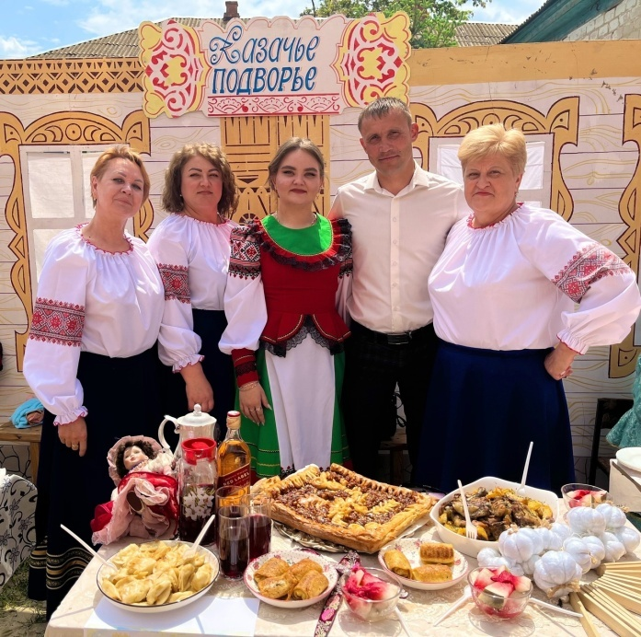

Специалист экономист работает по совместительству на **должности военно-учетного работника**. В целях организации и обеспечения сбора и хранения информации первичного воинского учета военно-учетным работником осуществляется первичный воинский учет граждан, пребывающих в запасе и граждан, подлежащих призыву.

По состоянию на 01.07.2024 г. На воинском учете у нас состоит 122 граждан, из них: сержантов и солдат 118; офицеров 4; призывников 3. На первоначальный учет было поставлено 2 человека.

Движение учитываемых ресурсов, состоящих на воинском учете в поселении, в 1 квартале 2024 году составило 13 человек: из них прибыло – 0 человек, убыло – 13 человек, (в том числе по достижению предельного возраста 6 человек)

2 человека проходит срочную службу в рядах РА.

ВК по Зимовниковскому, Дубовскому, Заветинскому и Ремонтненскому районам проводит отбор добровольцев на службу по контракту в Украину на срок 1,3,6 месяцев. С полной информацией можно ознакомиться на сайте администрации и информационном стенде.

На территории Денисовского сельского поселения действует **хуторское казачье общество «Денисовка»**. Атаманом ХКО «Денисовка» является Оспищев Сергей Иванович, численность составляет 30 человека. Казаки принимают активное участие в общественной деятельности поселка, также патрулируют водные объекты, заброшенные дома, места, отведенные для отдыха, и участвуют в подержании общественного правопорядка. Место дислокации является пожарное депо. Казаки регулярно взаимодействуют с представителем МО МВД «Ремонтненский» Лукьянов В.С., который является участковым в п. Денисовский.

На территории Денисовского сельского поселения действует **муниципальная казачья пожарная дружина.** Штат полностью укомплектован. В пожарном депо организовано круглосуточное дежурство из шести человек. В 1 полугодии 2024 года пожаров не зафиксировано.

Также на территории поселения действует **добровольная пожарная дружина**, численность группы составляет 5 человека. Члены добровольной пожарной дружины принимают активное участие при тушении возгораний на территории поселения.

На пожароопасный период, который был введен с 13 мая по 20 октября 2024 г, создались группы патрулирования с привлечением казачьей дружины, специалистов администрации для выявления фактов сжигания сухой растительности, стерни травы и мусора, разведения костров. Патрулирование групп осуществляется согласно утвержденному графику.

В Денисовском сельском поселении действует **добровольная народная дружина (ДНД).** Численность добровольной народной дружины составляет 5 человек. Представители добровольной народной дружины принимают активное участие в предупреждении и пресечении правонарушений, охраны общественно порядка: участвуют в охране общественного порядка на улицах, общественных местах, а также в поддержании порядка во время проведения различных массовых мероприятий, участвуют в работе по профилактике правонарушений, детской безнадзорности.

На территории Денисовского сельского поселения с 01.06.2024 года по 31.08.2024 года введен запрет на купание на водных объектах, расположенных на территории Денисовского сельского поселения. В соответствии с данным постановлением специалистами Администрации, УУП МО МВД России «Ремонтненский» и членами ДНД проводится ежедневное патрулирование по выявлению лиц на водных объектах. В случае выявления лиц, находящихся на водных объектах данные лица будут привлечены к административной ответственности.

На территории поселения в рамках своих полномочий специалистами ведется контроль за соблюдением законодательства жителями поселения. Нарушений законодательства по административной практике в первом полугодие 2024 г. не зафиксировано.

Специалистом, уполномоченным составлять протоколы об административных правонарушениях, совместно с уполномоченным полиции, дружинниками КД, ведется работа по составлению протоколов об административных правонарушениях. В первом полугодии 2024 года протоколы не составлялись.

**Газ.** Продолжаем принимать заявки в администрации на баллонный газ. Чеки на газ все получают.

**Вода.** Объекты ВКХ находятся в пользовании ГУП РО «УРСВ». Порывы случаются, устраняются оперативно.

**Благоустройство. О сборе и вывозе мусора.**

С 01 января 2019 на территории поселения оказывает услуги региональный оператор Волгодонской филиал ООО «ЭкоЦентр». Исполнителем данных услуг в 2023 году является МПП ЖКХ Ремонтненского района.

Плата за ТКО с населения рассчитывается по числу проживающих, исходя из утвержденных нормативов. Нормативы на территории Ростовской области утверждены постановлением министерства ЖКХ Ростовской области от 08.02.2018 года №2 «Об утверждении нормативов накопления твердых коммунальных отходов на территории Ростовской области».

В преддверии празднования 9 мая работники администрации и волонтерский отряд «Открытые сердца» привели в порядок территорию у мемориала участникам Великой Отечественной войны.

Уважаемые жители поселения!

Хочу поблагодарить за поддержку самих жителей нашего поселения, на ваше активное участие во всесторонней жизни нашего села, за вашу гражданскую инициативу, за вашу заинтересованность каким быть поселению сегодня и завтра. Хочу поблагодарить МБОУ Денисовскую СШ, Индивидуальных предпринимателей, Глав КФХ, активистов поселения за помощь в сборе гуманитарной помощи на нужды военнослужащим, мобилизованным и участникам добровольческих формирований, принимающим в специальной военной операции. Мы все понимаем, что есть вопросы, которые необходимо решить сегодня, но есть проблемы, которые требуют долговременной перспективы, при помощи и поддержке Администрации Ремонтненского района, Правительства Ростовской области. Но остается много нерешенных вопросов, появляются все новые планы и программы, которые необходимо реализовывать.

Хочу выразить слова благодарности всем тем, кто оказывал и продолжает оказывать помощь Администрации в решении различных вопросов.

В заключение позвольте Вам пожелать здоровья, удачи, семейного благополучия и мирного неба.

1.